Холера – это особо опасная инфекционная болезнь, которую вызывают холерные вибрионы – Vibrio cholerae O1 и O139 серогрупп. Холера возникает при попадании в организм возбудителя с зараженными пищевыми продуктами или водой. Чаще всего источниками инфекции являются сырые или не прошедшие тепловую обработку морепродукты, свежие фрукты и овощи, а также другие продукты, зараженные во время их приготовления или хранения. Холерой могут заболеть и взрослые, и дети.

Холера относится к числу древнейших болезней человека. В средние века эпидемии холеры свирепствовали в Азии, а с 18 века вследствие расширения торговых отношений, холера была завезена и в Европу. С 19 века было отмечено 6 паендемий холеры, вызванных азиатским типом вибриона.

Основные симптомы холеры при тяжелом течении – водянистая диарея и рвота, которые приводят к обезвоживанию организма и потере электролитов. При отсутствии лечения это может привести к летальному исходу. Между заражением и появлением симптомов проходит от 12 часов до 5 дней. И хотя в большинстве случаев при холере имеет место лишь легкая диарея, либо симптомы болезни отсутствуют, присутствующие в фекалиях больных холерные вибрионы попадают в окружающую среду и могут инфицировать других людей.

Холерные вибрионы могут жить в окружающей среде, а именно в воде поверхностных водоемов. Поэтому, в районах, где не проводится надлежащая обработка сточных вод и запасов питьевой воды, холера может быстро распространяться. Вспышки болезни могут спорадически возникать в любой части мира, где отсутствует надлежащее водоснабжение, санитария, безопасность пищевых продуктов и гигиена. Чаще всего это происходит в перенаселенных общинах и лагерях для беженцев, для которых характерны низкий уровень санитарии и отсутствие безопасной питьевой воды. Последствия гуманитарного кризиса, такие как разрушение систем водоснабжения и санитарии или перемещение населения в переполненные и ненадлежащим образом оборудованные лагеря, могут повышать риск передачи холеры в случае наличия или завоза бактерий.

В XIX веке холера распространилась по всему миру из своего первоначального резервуара в дельте реки Ганг в Индии. В дальнейшем произошло шесть пандемий, которые унесли жизни миллионов людей на всех континентах. Текущая (седьмая) пандемия началась в 1961 г. в Южной Азии, в 1971 г. распространилась на Африку, а в 1991 г. – на Америку. В настоящее время холера является эндемической болезнью во многих странах. Она сохраняет свое значение как глобальная угроза для общественного здравоохранения. По данным Всемирной организации здравоохранения, в 2019 г. получены сообщения о 923 037 случаях в 31 стране, 1911 из которых закончились смертельным исходом.

Основным методом лечения холеры является регидратация организма – восстановление воды и солей, потерянных во время тяжелой диареи и рвоты. Регидратация проводится перорально (больной пьет необходимое количество солевых полиинонных растворов) либо внутривенно, когда растворы вводятся в виде внутривенных вливаний. Пакеты солей для приготовления растворов для пероральной регидратации продаются в аптечной сети, их рекомендуется иметь в своих аптечках при поездках.

Основными мерами профилактики холеры является соблюдение правил надлежащей гигиены и безопасного приготовления и хранения пищи. Эти правила включают тщательное мытье рук, особенно перед приготовлением и приемом пищи, надлежащую тепловую обработку продуктов и их употребление в пищу в горячем виде, кипячение или специальную обработку питьевой воды, а также использование средств санитарии. В поездках следует особое внимание уделить безопасности воды (она должна быть кипяченой, бутилированной или дезинфицированной специальными средствами) и пищевых продуктов (они должны обязательно пройти термическую обработку, в сыром виде можно употреблять только те фрукты и овощи, которые вы можете собственноручно очистить (от кожицы, корки и т.п.).

**Основные признаки заболевания:**

С момента заражения до появления первых признаков заболевания может проходить от 2-10 часов до 5 суток.

Различают легкое течение холеры, при которой жидкий стул и рвота могут быть однократными. Самочувствие удовлетворительное. Жалобы на сухость во рту и повышенную жажду.

Для среднетяжелого течения холеры характерно острое начало с появлением обильного стула, иногда может предшествовать рвота. Стул становится все более частым от 15-20 раз в сутки, постепенно теряет каловый характер и приобретает вид "рисового отвара" (может быть желтоватым, коричневым с красноватым оттенком, вида "мясных помоев"). Диарея не сопровождается болями в животе. Иногда могут быть умеренные боли в области пупка, дискомфорт, урчание в животе. Вскоре к диарее присоединяется обильная рвота, без тошноты. Нарастает обезвоживание организма. Появляются судороги отдельных групп мышц. Жалобы больных на сухость во рту, жажду, недомогание, слабость. Повышенной температуры нет.

Тяжелое течение холеры характеризуется выраженной степенью обезвоживания. У больных частый обильный водянистый стул, рвота, выраженные судороги мышц. Больные жалуются на выраженную слабость, неутолимую жажду.

**Как можно заразиться?**

К заражению холерой восприимчивы все люди, независимо от возраста и пола.

Заболеть можно:

* при использовании для питья и других нужд необеззараженной воды открытого водоема;
* при купании в открытом водоеме и заглатывании воды;
* при употреблении в пищу слабосоленой рыбы домашнего изготовления, креветок, раков, крабов, морской капусты и других продуктов с недостаточной термической обработкой;
* при употреблении в пищу овощей и фруктов, привезенных из неблагополучных по холере районов;
* при работе на открытых водоемах (водолазы, рыбаки), обслуживании канализационных и водопроводных сооружений;
* при контакте с человеком больным холерой (подозрительным на заболевание холерой) через предметы быта (посуда, полотенце, постельное белье и пр.);
* при уходе за больным с острыми кишечными инфекциями;
* при несоблюдении правил личной гигиены.

Наибольшему риску подвержены лица, выезжающие в страны неблагополучные по холере.

**Внимание туристам! Территории, где регистрировались заболевания холерой с 2010 по 2022 гг.:**

Азия: Индия, Непал, Бангладеш, Ирак, Йемен, Филиппины, Афганистан.

Африка: Сомали, Танзания, Уганда, Бурунди, Кения, Эфиопия, Малави, Зимбабве, Мозамбик, Замбия, Ангола, Демократическая Республика Конго, Камерун, Судан, Южный Судан, Гана, Кот-д'Ивуар, Либерия, Нигерия, Нигер, Сьерра Леоне.

Америка:Гаити, Доминиканская Республика.

**Профилактика заболевания:**

1. Употребление только кипяченой или специально обработанной (бутилированной) питьевой воды.
2. Термическая обработка пищи, соблюдение температурных режимов хранения пищи.
3. Тщательное мытье овощей и фруктов безопасной водой.
4. В поездках следует особое внимание уделять безопасности воды и пищевых продуктов, избегать питания с уличных лотков.
5. Обеззараживание мест общего пользования.
6. Соблюдение правил личной гигиены (тщательное мытье рук, особенно перед едой и после посещения туалета, использование средств санитарии).
7. Купание в водоемах только в разрешенных для этого местах. При купании не допускать попадания воды в полость рта.
8. При выезде в страны неблагополучные по холере нельзя купаться в водоемах.
9. При выезде в страны неблагополучные по холере рекомендуется вакцинация против холеры.

**Важно!**

При появлении симптомов нарушения работы желудочно-кишечного тракта (понос, рвота), особенно при возвращении из стран, где регистрировались случаи заболевания холерой, следует незамедлительно вызвать скорую помощь.

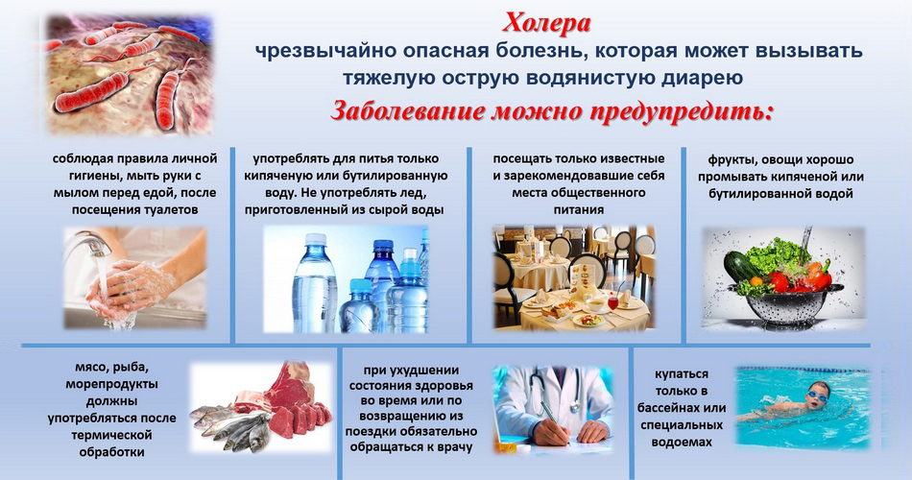

В настоящее время имеются системы диагностики, препараты для лечения и вакцинопрофилактики холеры, а также хорошо проработанная система мер по эпидемиологическому надзору за инфекцией. Все это способствовало тому, что с 1926 года эпидемии холеры на территории Российской Федерации отсутствовали. Заболевание регистрировалось только в виде вспышек. Во многом это является следствием четкой работы эпидемиологической службы страны. Комплекс мер по профилактике и борьбе с холерой включает: специальную подготовку по холере сотрудников эпидемиологических отделов и лабораторий; мониторинг за ситуацией по холере в мире; мониторинг лиц, прибывающих из неблагополучных по холере стран и регионов; разъяснительную работу с населением; контроль за качеством воды. Сотрудниками Федеральной службы по надзору в сфере защиты прав потребителей и благополучия человека (Роспотребнадзор) разработаны санитарные правила 3.1.1.2521-09 «Профилактика холеры. Общие требования к эпидемиологическому надзору за холерой на территории Российской Федерации».

Предпринимаемые Роспотребнадзором меры позволяют оперативно выявлять случаи холеры, которые в настоящее время являются завозными и единичными. Но не стоит забывать и о том, что завозные единичные заболевания могут служить толчком для эпидемической вспышки.